Was ist ein Metall?
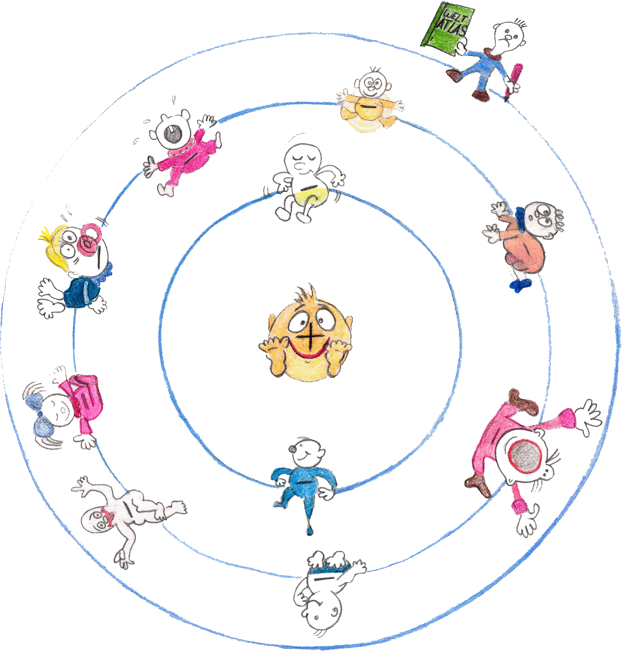
Woher weiß man, und warum kann man sagen, dass gerade dieses Material ist ein Metall?
Alle Metalle unterscheiden sich von anderen Substanzen dadurch, dass sie die Eigenschaft besitzen elektrischen Strom gut zu leiten und Hitze sehr gut zu übertragen.
Das ist so, weil in den Atomen von Metallen zwischen einem und drei Elektronen sind, die weit weg vom Atomkern leben.
Leider können nicht alle Elektronen auf der gleichen Entfernung vom Atomkern sein — also alle auf ein und demselben Orbit — denn dafür haben Sie keinen Platz. Das gilt für alle Atome und natürlich auch für Metalle.
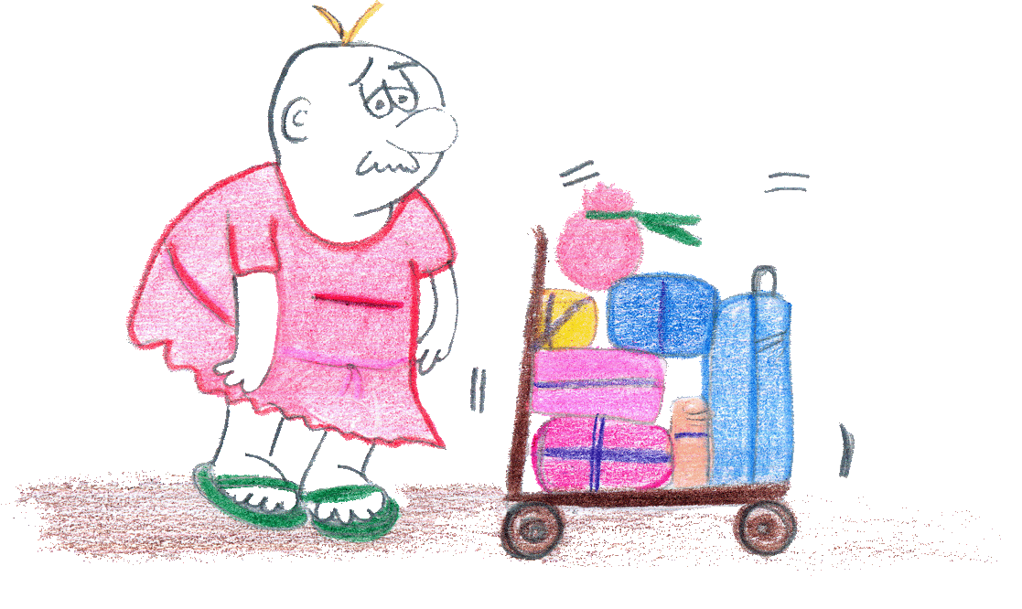
Lass uns zusammen ein bisschen fantasieren, um das Elektronenleben in Metallatomen besser zu verstehen. Nehmen wir mal als Beispiel das Sodium Atom, das Du in der Zeichnung sehen kannst. Sodium ist ein Metall und sein Atom enthält 11 Elektronen. Stellen wir uns folgendes vor: der Sodium Atomkern ist ein großer Junge, der im Zentrum vom Atom sitzt, mit einem «+» Zeichen auf der Nase. Atomkerne sind übrigens immer positiv geladen. Um ihn rum kreisen kleine Kinder, die noch dazu immer am Rotieren sind, und es ist immer so, dass auf dem ersten Orbit — der am nächsten beim Atomkern ist — nur zwei Elektronen (in unserem Beispiel kleine Kinder) zusammen reisen können. Das ist einfach so, weil es ein ganz kleiner Orbit ist, auf dem kein Platz für andere Elektronen ist. Dafür können auf dem zweiten Orbit schon acht Kinder (Ops! wir wollten sagen Elektronen) zusammen leben! Sehr weit vom Atomkern entfernt, auf dem dritten Orbit, können wie viele Kinder zusammen kreisen?
Rechnen wir mal; also 2 auf dem ersten plus 8 auf dem zweiten Orbit. Jetzt haben wir nur noch einen übrig, der mit dem traurigen Gesicht und dem Weltatlas unter dem Arm. Für andere Metalle, mit mehr Elektronen als das Sodium Atom können auf dem letzten Orbit — der am weitesten vom Kern entfernt — bis zu drei Elektronen sein. Sie sind so traurig, weil Sie weit weg vom Atomkern reisen müssen, dass sie von ihrem Orbit „springen“ wie von einer Stufe, verlassen Ihn, und treffen sich mit Ihren Freunden, Elektronen die auch von ihrem letzten stufe „gesprungen“ sind. Die reisen dann zusammen, aber nicht mehr im Kreis um einen Atomkern, sondern zwischen Atomen, und überhaupt nicht mehr auf einem Orbit.
Atome, die die Elektronen verloren haben, werden Ionen genannt. Ionen sind positiv geladene Partikel. Du weißt schon, dass geladene Partikel — Elektronen mit negativer Ladung und Ionen mit positiver Ladung — elektrischen Strom produzieren können. Das ist so, weil ein elektrischer Strom ein Fluss von geladenen Partikeln ist.
Ionen haben aber einen grossen Nachteil gegenüber Elektronen, denn Sie sind viel größer und schwerer und haben deswegen keinen platz sich zu treffen und zusammen zu reisen. Ein Elektron ist sehr viel kleiner, es kann also leichter zwischen Atomen durchgleiten. Du kannst oft über Metalle hören, denn sie sind sehr wichtig in unserem Leben. Es gibt ganz viele Metalle, und ich bin sicher, Du kennst schon einige Ihrer Namen, zum Beispiel: Kupfer Cu, Eisen Fe, Silber Ag, Gold Au, und so weiter...

